
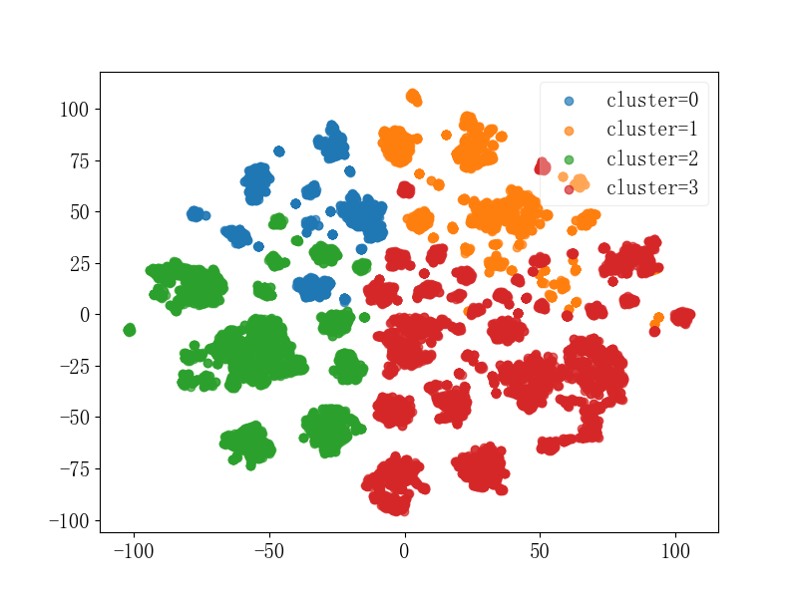
队伍名称：白昼
队伍编号：2401752
医鉴到底
A08 医疗保险欺诈识别监测模型
目录
一、项目背景 - 1 -
1.1 整体背景 - 1 -
1.2 公司背景 - 1 -
1.3 业务背景 - 1 -
二、绪论 - 1 -
2.1 国内外研究现状 - 1 -
2.2 面临的问题与难点 - 2 -
三、医保数据特征工程 - 3 -
3.1 评估数据整齐度 - 3 -
3.2 评估数据干净度 - 3 -
3.3 缺失值处理 - 4 -
3.4 重复值处理 - 5 -
3.5 归一化处理 - 5 -
3.6 独热编码 - 6 -
3.7 特征选择 - 7 -
3.8 PCA降维 - 9 -
四、模型的建立与求解 - 13 -
4.1 样本不平衡问题的处理 - 13 -
4.2 机器学习模型的选择 - 15 -
4.3 模型的训练与参数优化 - 18 -
4.4 基于SFOM聚类对SMOTE算法及模型的改进 - 21 -
4.5 基于SHAP和LIME的可解释性呈现 - 24 -
五、Web端展示与交互设计 - 28 -
5.1 前言 - 28 -
5.2 模块 - 28 -
5.3 部署 - 29 -
六、业务实践与附加价值探索 - 30 -
6.1 业务实践角度的模型价值 - 30 -
6.2 附加价值的拓展和丰富 - 30 -
6.3 结论 - 31 -

项目背景

整体背景
社会医疗保险是国家通过立法形式强制实施，由雇主和个人按一定比例缴纳保险费，建立社会医疗保险基金，支付雇员医疗费用的一种医疗保险制度，它是促进社会文明和进步的重要手段。但是，有些人为了获得不当利益，利用各种途径收集医疗保险参保人员的医保卡，通过医保卡到医院进行虚假诊疗，或通过编造病历、诊疗过程，套取医保基金，不仅危害社会，也让自己走上犯罪的道路，终是害人害己。

公司背景
东软面向全球市场提供IT驱动的创新型解决方案与服务，致力于推动社会的发展与变革，为个人创造新的生活方式，为社会创造价值。公司创立于1991年，目前拥有近30000名员工，在中国建立了8个区域总部，10个软件研发基地，16个软件开发与技术支持中心，在60多个城市建立营销与服务网络; 在美国、日本、欧洲、中东、南美设有子公司。东软是中国第一个上市的软件公司，也16个软件开发与技术支持中心，在60多个城市建立营销与服务网络; 在美国、日本、欧洲、中东、南美设有子公司。东软是中国第一个上市的软件公司，也是最先通过CMM5和CMMI(V1.2)5级认证的中国软件公司。

业务背景
在大数据和人工智能领域，东软依托UniEAP业务基础平台、SaCa云应用平台、RealSight大数据高级分析应用平台，快速构建行业解决方案，开拓基于大数据的新型业务模式与应用，帮助企业实现互联网化转型。

绪论

国内外研究现状
医保欺诈是指个人或组织为获得基本医疗保险基金支付的不法利益，故意虚假陈述、隐瞒事实的违法行为，医疗欺诈行为直接侵害了广大参保人员的利益，甚至导致医保基金流失，影响医疗保障基金的安全运行。因此，国内外的学者一直聚焦于使用各类模型来直接或间接地辨别医疗欺诈的情况。目前的医保异常检测的主流方向是有监督学习算法与无监督学习算法。
国内外许多学者利用有监督学习算法构建异常检测模型时应变量的标签信息来实现较好的预测效果。例如，Hongxing He等[]将专家顾问与全科医生样本的实践概况从正常到异常分类为四类训练多层神经网络。Karca Duru Aral等[]通过贝叶斯、决策树、神经网络等算法开发医保异常检测模型，能有效地判断医保数据的异常。因为研究起步时间等原因，国内的研究相比国外稍显滞后。王超等[]运用自组织竞争型神经网络(SOM)与BP神经网络相结合, 研究成果较好地实现了对医保欺诈行为的主动识别。狄萱[]提出一种基于加权孤立森林算法的无监督医保欺诈识别模型，利用孤立二叉树的路径长度标准差对孤立森林算法中异常分值计算公式进行加权改进,并基于Spark平台实现加权孤立森林算法并行化；同时提出一种基于混合采样与特征选择的加权随机森林算法。
在监督机器学习方法中，数据标签通常来自积累的历史欺诈案例。针对医疗保险欺诈检测，基于监督学习的方法首先由经验丰富的医疗保险专家根据医学知识识别欺诈数据，并进行欺诈标签标注，然后使用监督学习算法来辨识欺诈行为。然而，由于欺诈行为的主体具有多样性，以及对于新型欺诈行为的认知在已有欺诈案例中存在滞后，监督学习只能通过历史欺诈数据的标签来训练模型，从而仅能识别出已知模式的欺诈数据，无法辨别新型欺诈数据。
面对多样且隐蔽的医疗保险欺诈和违规手段，单一算法的异常检测存在一些不足之处。为了提升算法的效果，学者们陆续结合多种算法进行异常检测和模式识别的研究。例如，国内学者林杰新[]针对模式识别中单独使用无监督或有监督方法的不足，提出了一种先聚类后分类的思想，并通过对真实数据的分析验证了该结合模型的可行性和高效性。此外，国外学者Halgamuge S K等[]提出了一种结合模糊逻辑和神经网络的自动分类模型，并通过实验验证了该模型的良好性能。这表明不同算法的结合可以产生良好的效果，并在医疗保险欺诈检测方面具有潜力。

面临的问题与难点
通过对医保异常检测的研究情况进行分析可知，当前的医保异常检测工作主要存在以下几大问题和难点：
（1）医保样本的特征数量较多且特征间存有冗余信息，如何选取合适的特征。
信息化的大力发展使得医疗保险信息系统中存储了大量的医保数据，从医保系统中提取的样本数据含有较多的特征变量，在这些特征变量当中存有不少变量与所要研究内容不相关，比如患者姓名、联系电话等等，所以特征选取之前应该先剔除这些与研究无关的变量。另外挑选出的特征变量之间可能存在耦合情况，如果将这些变量全都用于实验当中，会对检测算法的运行速度和效果产生一定的影响。
因此如何对医保样本进行无关变量剔除、特征降维、消除变量冗余信息是当前医保
异常检测研究应重视的问题。
（2）医保异常、正常样本占比相差很大，如何实现医保正负样本平衡化。
现实生活中医保欺诈及违规行为相对于医保正常行为来说比例非常小，这也就导致了医保异常样本的数量远远小于正常样本数量，从而造成了数据不平衡现象。如果不考虑这一实际情况直接采用分类算法进行训练得到分类模型，那么这个分类模型的效果会受到很大影响。
正常情况来说分类模型要求有均匀的样本集，对于非平衡样本数据集训练出的分类模型趋向于高准确预测数量级大的类别，而对数量级小的类别预测就没那么准了，但医保异常检测研究的主要目的是检测出占比较小的医保异常样本，因此如何在非平衡的样本数据集中建立高效实用的异常检测模型是一个需重点研究的问题。
（3）针对当前繁杂多样且隐蔽的欺诈违规行为，如何设计出一个高效实用的医保异常检测模型。
当前的医保欺诈及违规行为形式多样且极其隐蔽，给医保经办部门的工作造
成了很多困难。针对医保欺诈及违规问题，国内外许多学者进行了相关研究并提出
各种各样的异常检测方法， 目前对于医保异常检测的方法主要集中在聚类算法或
分类算法上，这两类方法在使用过程中都存有各自的一些不足， 因此如何克服这两
种算法在医保异常检测研究中的不足，构建出高效实用的异常检测模型意义重大。

医保数据特征工程

评估数据整齐度
根据埃德加·科德（Edgar F. Codd）的第三范式，数据的整齐度主要有“每列是一个变量，每行是一个观察值，每个单元格是一个值”这三个标准。
从题目给出的原始数据集中随机抽样5行数据进行检查，部分特征如表1所示。
表1 数据抽样部分特征展示
# | 个人编码 | 月就诊天数_MAX | 月药品金额_MAX | 医院_药品_MAX | 个人账户金额_SUM | 药品在总金额中的占比 | 个人支付的药品占比 | RES
1916 | 3.52E+14 | 5 | 2707.69 | 12147.49 | 1331.38 | 0.931235334 | 0.002464707 | 0
8814 | 3.52E+14 | 12 | 3445.3 | 12649.43 | 1541.9 | 0.976190019 | 0.003116046 | 0
10778 | 3.52E+14 | 6 | 2321.25 | 10988.07 | 1369.43 | 0.934186125 | 0.000869375 | 0
12846 | 3.52E+14 | 4 | 1733.57 | 3831.06 | 6960.56 | 0.168391914 | 0.033340698 | 0
14610 | 3.52E+14 | 5 | 3365.17 | 8522.07 | 335.49 | 0.809304527 | 0.017094435 | 0
对随机抽样的5行数据进行检查，符合“每列是一个变量，每行是一个观察值，每个单元格是一个值”等标准，具体来看每行表示一个患者全部的就诊信息，每列是就诊相关的各个变量，包括就诊次数，付费等，因此不存在结构性问题。

评估数据干净度
对问题给出的原始数据集进行整体内容评估，部分结果如表2所示
表2 原始数据集内容评估部分结果
# | Column | Non-Null Count | Dtype
0 | 个人编码 | 16000 non-null | int64
1 | 一天去两家医院的天数 | 16000 non-null | int64
2 | 就诊的月数 | 16000 non-null | int64
3 | 月就诊天数_MAX | 16000 non-null | int64
4 | 月就诊天数_AVG | 16000 non-null | float64
5 | 月就诊医院数_MAX | 16000 non-null | int64
6 | 月就诊医院数_AVG | 16000 non-null | float64
7 | 就诊次数_SUM | 16000 non-null | int64
8 | 月就诊次数_MAX | 16000 non-null | int64
9 | 月就诊次数_AVG | 16000 non-null | float64
10 | 月统筹金额_MAX | 16000 non-null | float64
…… | …… | …… | ……
80 | 是否挂号 | 16000 non-null | int64
81 | RES | 16000 non-null | int64

原始数据集共有16000个样本，82个特征（包括RES标签），对这些特征进行分析，可得：
（1）第0个特征：个人编码数据全部一致，可以删除。
（2）第1~19个特征：天数、次数、金额等，数值变量，该部分特征无明显错误。
（3）第20个特征：医院编码_NN 应为分类变量，这里为int64数值类型。
（4）第21-24个特征：顺序号_NN，交易时间DD_NN，交易时间YYYY_NN，交易时间YYYYMM_NN均为抽取的其中一次交易记录，且这四个特征经过脱敏处理后没有特殊意义，对后续模型建立无较大影响，可以删除。
（5）第25个特征：住院天数_SUM，全为0，可以删除。
（6）第26~80个特征：为各种支付金额，存在较大相关性。其中70 出院诊断病种名称，78 BZ_民政救助、79 BZ_城乡优抚、 80 是否挂号 应为分类变量，71 住院诊断LENTH_MAX 存在缺失值。
（7）第81个特征：欺诈结果，为1则表示欺诈。
对上述内容进行总结：
- 总体来说只有第1~19和26~80等特征具有实际意义，对模型构建影响较大，且之中存在较强相关性，需要降维处理。
- 个人编码，顺序号_NN，交易时间DD_NN，交易时间YYYY_NN，交易时间YYYYMM_NN这5个特征脱敏处理后无实际意义，对模型构建无较大影响，可以直接删除。
- 某些特征高度重复，需要进行低方差滤波。
- 医院编码_NN、出院诊断病种名称_NN、BZ_民政救助、BZ_城乡优抚、是否挂号为分类变量，应进行独热编码。

缺失值处理
由上述分析得第71个特征：住院诊断LENTH_MAX 存在缺失值，对该列数据进行描述性统计，如表3所示。
表3 LENTH_MAX
count | 15645
mean | 26.032279
std | 12.353055
min | 2
25% | 17
50% | 25
75% | 34
max | 86
由表3得LENTH_MAX列只有15645个数据，总样本量为16000，有355个样本存在缺失值。常用的缺失值处理主要包括均值填补，中位数填补，众数填补，由于该列数据平均值为26.032279（小数），本文采用中位数25进行缺失值处理。

重复值处理
对数据进行检查后发现第1322和第3518个样本完全一致，部分特征如表4所示。为了最大化程度减小过拟合风险，对后面重复的样本进行删除处理，删除后数据集中共计15999个样本。
表4 重复值检验
# | 一天去两家医院的天数 | 就诊的月数 | 月统筹金额_MAX | 个人账户金额_SUM | ALL_SUM | 可用账户报销金额_SUM | 治疗费用在总金额占比 | 是否挂号 | RES
1322 | 0 | 1 | 248.9 | 27.66 | 276.56 | 27.66 | 0.061469 | 0 | 0
3518 | 0 | 1 | 248.9 | 27.66 | 276.56 | 27.66 | 0.061469 | 0 | 0

归一化处理
分析原始数据集特征可以发现，不同类型的特征变量取值范围相差很大，例如就诊天数的取值范围一般不会超过 100，比例甚至不会超过1，但是各类就诊费用却高达几千甚至上万，如果直接使用这些特征数据进行建模会导致模型偏好数值较高的这些特征，从而造成结果的误差。因此为了减小变量取值范围相差较大的影响，需要对特征变量进行无量纲化处理。
常用的无量纲化方法主要有Min-Max归一化和Z-score 标准化：
（1）Min-Max归一化
该方法是对原始的特征变量进行归一化， 将所有的数值映射到[0,1]之间。
（2）Z-score 标准化
该方法主要是对数据进行标准化，使得数据服从标准正态分布。
在本文中，由于分类变量进行独热编码后全部为0或1，故选用第一种方法对除了医院编码_NN、出院诊断病种名称_NN、BZ_民政救助、BZ_城乡优抚、是否挂号等分类变量和RES标签之外的所有数值型数据进行归一化处理，使得所有的医保变量数值都处于[0,1]之间。并且由中心极限定理得，当样本数据量足够大时，独立随机变量的均值趋于正态分布。
归一化之后的部分数据如表5所示

表5 归一化后部分数据
# | 就诊次数_SUM | 月统筹金额_AVG | 医院_药品_MAX | 统筹支付金额_SUM | 可用账户报销金额_SUM | 药品费申报金额_SUM | 治疗费申报金额_SUM
0 | 0.107843 | 0.067943 | 0.041948 | 0.121147 | 0.04104 | 0.070924 | 0.002505
1 | 0.045752 | 0.043776 | 0.050744 | 0.078055 | 0.029431 | 0.04639 | 0.002936
2 | 0.143791 | 0.06906 | 0.052964 | 0.123138 | 0.057587 | 0.062009 | 0.069253
3 | 0.071895 | 0.055015 | 0.027094 | 0.098095 | 0.030139 | 0.028011 | 0.145377
4 | 0.081699 | 0.05872 | 0.071407 | 0.104702 | 0.034383 | 0.064125 | 0.004698

独热编码
原始数据集共有16000个样本，81个特征（不包括RES标签），去除重复值以及个人编码，顺序号_NN，交易时间DD_NN，交易时间YYYY_NN，交易时间YYYYMM_NN等5个无意义特征后，还剩15999个样本，76个特征。
76个特征中存在71个数值型变量，剩下的医院编码_NN、出院诊断病种名称_NN、BZ_民政救助、BZ_城乡优抚、是否挂号等5个特征均为分类变量。在这5个分类变量当中，医院编码_NN、出院诊断病种名称_NN为多类别名义变量，即使其中的类别已经被转换为数字表示，但是在算法看来，这些特征值相互不等，有大小，并且有着可以相加相乘的联系。
这显然与数据的实际意义不符，对于这2个多类别名义变量，我们只有使用哑变量的方式来处理，才能够尽量向算法传达最准确的信息。
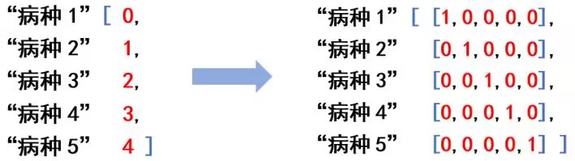
图1 哑变量处理示意图

这样的变化，让算法能够彻底领悟，原来三个取值是没有可计算性质的，是“有你就没有我”的不等概念。在我们的数据中，性别和舱门，都是这样的名义变量。因此我们需要使用独热编码，将这2个多类别名义变量都转换为哑变量。
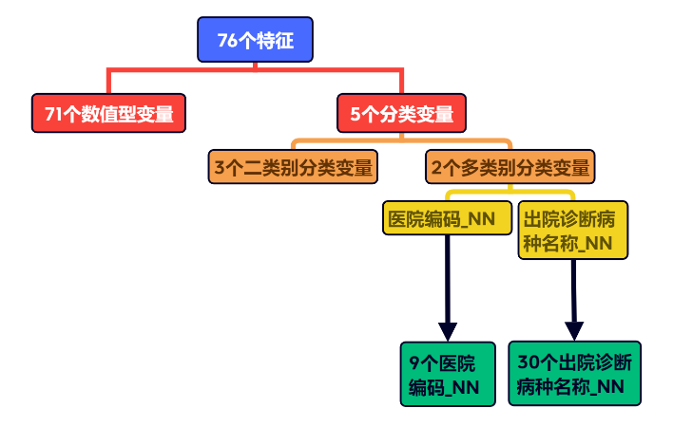
图2 整体编码示意图
独热编码前医院编码_NN、出院诊断病种名称_NN特征部分数据如表6所示，可以看到其中都包含多个类别值，需要进行独热编码。
表6 独热编码前特征值部分数据
# | 医院编码_NN | 出院诊断病种名称_NN
0 | 3 | 4
1 | 2 | 3
2 | 3 | 4
3 | 2 | 5
4 | 1 | 2
对医院编码_NN、出院诊断病种名称_NN这两个多类别名义变量进行独热编码，其中医院编码_NN共有9个类别，出院诊断病种名称_NN共有30个类别，因此在进行独热编码后2个多类别名义变量会被转换成39个哑变量，绘制词云图如图3所示。

图3 哑变量词云图

特征选择

低方差滤波
数据集经过独热编码后共有113个特征（不含RES标签），这其中可能会有某个特征中的大多数值都一样，甚至整个特征的取值都相同，那这个特征对于样本区分没有什么作用，所以我们优先将其删除。
对所有特征进行方差检验，部分结果如表7所示
表7 方差检验部分结果
个人账户金额 | 0.002845 | 月统筹金额_AVG | 0.002467
就诊的月数 | 0.013652 | 月药品金额_MAX | 0.001188
月就诊天数_MAX | 0.019535 | 月药品金额_AVG | 0.002111
月就诊天数_AVG | 0.013561 | 医院_就诊天数_MAX | 0.009653
月就诊医院数_MAX | 0.018303 | 医院_就诊天数_AVG | 0.006869
月就诊医院数_AVG | 0.01458 | 医院_统筹金_MAX | 0.008909
就诊次数_SUM | 0.005976 | 医院_统筹金_AVG | 0.006821
月就诊次数_MAX | 0.004936 | 医院_药品_MAX | 0.001773
月就诊次数_AVG | 0.006169 | 医院_药品_AVG | 0.002101
月统筹金额_MAX | 0.004336 | 住院天数_SUM | 0
由表7得住院天数_SUM的方差为0，表示其中的取值全部相同，对模型训练无意义，将其删除（个人编号同样方差为0，已在上文中删除），此时共有112个特征。

互信息法
互信息是信息论中衡量两个随机变量之间相互依赖程度的指标，可以用来评估特征与目标变量之间的相关性。互信息的计算方法基于信息熵的概念，它衡量了两个随机变量联合分布与各自边缘分布之间的差异。
（1）原理
基于互信息值来衡量特征与目标变量之间的相关性，互信息值越大，表示特征对目标变量的贡献越大，具有更强的预测能力。通过选择互信息值最高的特征，我们可以提取出对目标变量最相关的特征，从而提高机器学习模型的性能。
（2）计算公式
在特征选择中，我们需要计算每个特征与目标变量之间的互信息，如公式3所示
其中，X表示特征，Y表示目标变量，表示特征X和目标变量Y的联合概率分布，和分别表示特征X和目标变量Y的边缘概率分布。
（3）步骤
Step1: 计算每个特征与目标变量之间的互信息。对于每个特征X和目标变量Y，使用公式3计算它们之间的互信息值。
Step2: 根据互信息值排序特征。将特征按照与目标变量的互信息值从大到小排序，以确定特征的重要性。
Step3: 根据排序结果，选择具有较高互信息值的特征。

（4）结果
经过计算，有24个特征的互信息小于等于0，如表8所示。
表8 互信息小于0的特征
检查费发生金额_SUM | 手术费申报金额_SUM | 成分输血申报金额_SUM | 其它发生金额_SUM
最高限额以上金额_SUM | 残疾军人补助_SUM | 城乡优抚补助_SUM | 检查总费用在总金额占比
医院编码_NN_1 | 医院编码_NN_3 | 医院编码_NN_5 | 出院诊断病种名称_NN_0
出院诊断病种名称_NN_3 | 出院诊断病种名称_NN_5 | 出院诊断病种名称_NN_11 | 出院诊断病种名称_NN_12
出院诊断病种名称_NN_14 | 出院诊断病种名称_NN_16 | 出院诊断病种名称_NN_20 | 出院诊断病种名称_NN_21
出院诊断病种名称_NN_22 | 出院诊断病种名称_NN_28 | 出院诊断病种名称_NN_34 | 出院诊断病种名称_NN_39
24个特征互信息小于等于0，说明对医保欺诈无较大影响，将其过滤后对剩下的88个特征使用未调参的随机森林模型对过滤前后的数据进行训练，对比结果如图4所示。
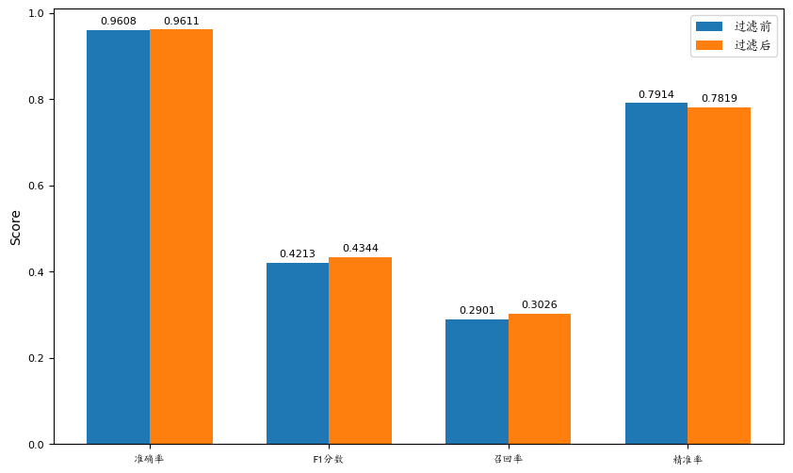
图4 过滤前后效果对比
由图4得过滤后准确率、F1分数、召回率等指标都有一定程度上升，因此，使用互信息法过滤掉24个互信息小于等于0的特征效果良好，过滤后共有88个特征。

PCA降维
在进行医保特征提取的过程中，如提取后特征维数较多会导致模型训练时过
于复杂，影响检测的效率。因此需要对初步筛选的变量进行降维处理，将相关性比
较高的变量转化为彼此不相关的变量，为提高算法的运行效率做好准备。
主成分分析法（PCA）是一种常用的降维方法，运用该方法能够从原始变量中导出更少数量的主成分变量，在起到降维和消除变量冗余信息作用的同时保留了原始变
量的绝大部分信息。
由于PCA不能够应用在离散变量中，故选择过滤后得到的62个连续数值型变量进行降维。

PCA基本步骤
对15999个样本，62个的特征变量，第i个样本关于j个指标取值为，构造数据矩阵
Step1: 对原来的62个指标进行标准化，得到标准化，得到标准化的指标变量
其中，，。对应地，得到标准化的数据矩阵，其中。
Step2：根据标准化的数据矩阵B求出相关系数矩阵,其中
Step3：计算相关系数矩阵R的特征值， 及对应的标准正交化特征向量，其中，由特征向量组成p个新的指标变量
式中是第1主成分，是第2主成分是第62主成分。
Step4：计算主成分贡献率及累积贡献率，主成分的贡献率为
前i个主成分的累计贡献率为
一般取累积贡献率达85%以上的特征值所对应的第1、第2、……、第主成分。

主成分选取
对于降维后确定的主成分个数，我们可以观察累积可解释方差贡献率曲线来确定。累积可解释方差贡献率曲线是一条以降维后保留的特征个数为横坐标，降维后新特征矩阵捕捉到的可解释方差贡献率为纵坐标的曲线，能够帮助我们决定主成分个数最好的取值。绘制出的可解释方差贡献率曲线如图5所示
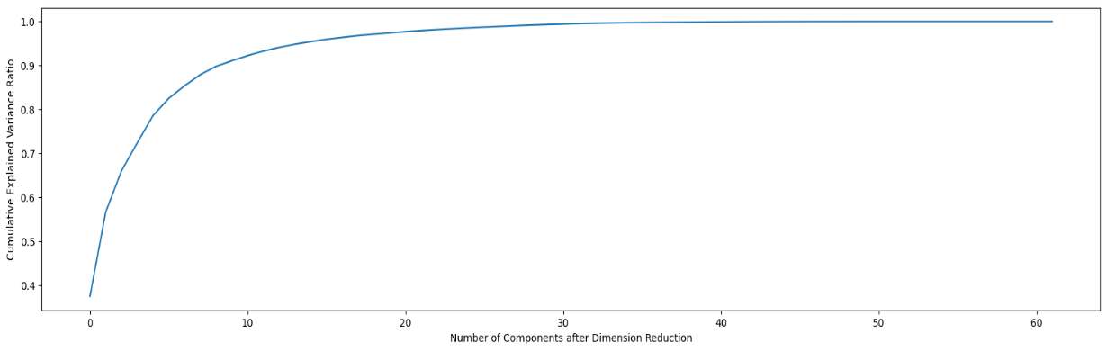
图5 可解释方差贡献率曲线
由图5得
- 选取主成分个数为0~10时，曲线上升较为陡峭。
- 选取主成分个数为10~20时，曲线上升较为缓和。
- 选取主成分个数>20时，曲线趋于平稳
因此选取主成分为10~20进行训练，找出使分类效果最好的主成分个数。选取的模型为随机森林，设置随机数种子为100，树的个数为100，其余参数保持默认不变。进行5折交叉验证后绘制出学习曲线如图6所示。
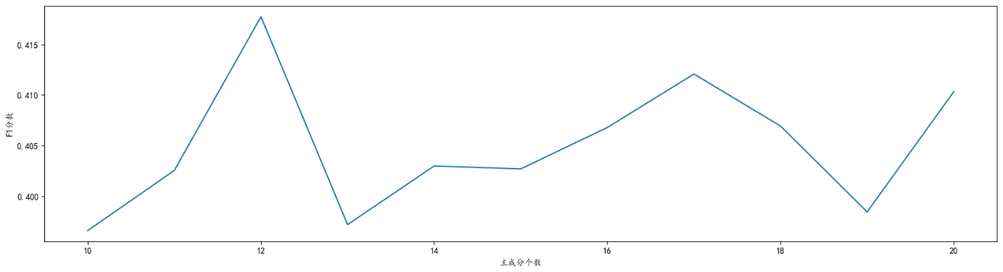
图6 主成分个数与F1分数学习曲线
由图6得当选取主成分为12个时，模型的分类效果最优，同时挑选的主成分个数较少，减轻了模型训练负担。

降维结果
选取12个主成分进行降维，累计贡献率为93.25%，说明降维后的新特征携带信息占原有信息的93.25%，各主成分可解释性方差具体信息如表9所示。

表9 各主成分可解释性方差
# | 可解释性方差大小 | 可解释性方差贡献率 | 累计贡献率
1 | 0.1264 | 0.3751 | 0.3751
2 | 0.0645 | 0.1915 | 0.5667
3 | 0.0316 | 0.0938 | 0.6605
4 | 0.0214 | 0.0635 | 0.7239
5 | 0.0209 | 0.0621 | 0.786
6 | 0.0132 | 0.0392 | 0.8252
7 | 0.0096 | 0.0285 | 0.8537
8 | 0.0086 | 0.0255 | 0.8792
9 | 0.0063 | 0.0188 | 0.8979
10 | 0.0042 | 0.0125 | 0.9105
11 | 0.004 | 0.0119 | 0.9224
12 | 0.0034 | 0.0102 | 0.9325
确定了主成分之后，通过成分得分系数矩阵可以得到选取主成分在原始特征变量中的得分系数，以表示主成分，表示原特征，最终的主成分表达式如下所示：

总结
对于特征工程部分，本文首先对各个特征进行分析，删除了一些无意义特征。其次对数据进行缺失值、重复值、归一化处理，接着对数据中多分类名义变量进行独热编码。然后分别通过低方差滤波和互信息法进行特征选择，过滤掉部分对模型分类性能影响不大的特征。得到88个特征变量，其中包括62个连续数值型特征变量和26个分类变量（包括经过编码之后的哑变量）。
最后对62个连续数值型特征变量进行PCA降维，消除变量冗余信息的同时保留了原始变量的绝大部分信息。经过PCA降维之后，62个连续型数值变量被转换为12个主成分，而26个分类变量实质上是由5个分类变量编码而来，因此实质上经过特征工程后，影响医疗保险欺诈的特征因子只有17个。
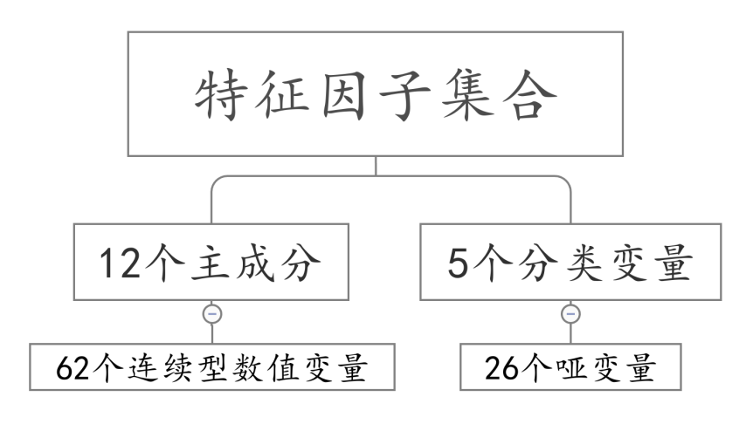
图7 特征因子集合
经过特征工程后的部分最终数据如表10所示
表10 特征工程后部分最终数据
# | 主成分1 | 主成分2 | 主成分3 | …… | 是否挂号 | 医院编码_NN_2 | 出院诊断病种名称_NN_32 | RES
0 | 0.140958189 | 0.465380914 | 0.296317598 | …… | 1 | 0 | 0 | 0
1 | 0.085905115 | 0.395216808 | 0.339257121 | …… | 1 | 1 | 0 | 0
2 | 0.211990315 | 0.427935678 | 0.252663441 | …… | 0 | 0 | 0 | 0
3 | 0.253518531 | 0.270880881 | 0.204572746 | …… | 0 | 1 | 0 | 0
4 | 0.12410007 | 0.401444516 | 0.407225891 | …… | 0 | 0 | 0 | 0
…… | …… | …… | …… | …… | …… | …… | …… | ……
15998 | 0.279348726 | 0.581678056 | 0.201395413 |  | 0 | 0 | 0 | 1

模型的建立与求解

样本不平衡问题的处理
解决不平衡问题主要有2种方法：
- 一种是使用更适合的评价指标，例如F1分数，它不仅考虑模型预测的错误数量，还考虑错误类型；
- 另一种是使用特定的采样方法重新采样数据集，使数据平衡，例如基于RUSBoost的欠采样方法和基于SMOTE的过采样方法。

评价指标的选择
（1）准确率（Accuracy）
准确率是分类模型的一个指标，用于衡量正确的预测数量占所做预测总数的百分比。例如，如果90%的预测是正确的，那么准确率就是90%。
然而，在本题给出的原始数据集中，16000个样本里面仅有793个欺诈样本（5%）。遇到不平衡数据时，准确率不是一个很好的指标。
可以想象，假如我们的模型将所有的样本全部预测为正常样本，那么它的准确率为95%，但是这个模型并没有什么作用，因为它一个欺诈样本都没有识别出来。
（2）F1分数（F1 Score）
F1分数是查全率（Recall）和查准率（Precision）的调和平均数，计算公式如下
在本题中，查全率是指实际为欺诈的样本中预测正确的比例，查准率是指预测为欺诈的样本中预测正确的比例。可以看出，这两个指标与欺诈样本直接相关，更符合我们的预期目标，即尽可能识别出所有的欺诈样本。
但是，通常来说查准率和查全率是负相关关系的，二者一般不能同时提高。因此我们通过查准率和查全率的调和平均数——F1分数作为模型的评价指标，并且该指标对于查准率和查全率的权重相等。

重采样方法的选择
（1）基于RUSBoost的欠采样方法
RUSBoost算法结合了随机欠采样（Random Under-Sampling, RUS）和AdaBoost算法，核心思想是在每一次迭代中，通过随机欠采样的方式来减少多数类的数量，使得数据集在每个迭代中保持类别均衡，进而提高对少数类分类的准确性。
RUSBoost的工作流程如下：
Step1:初始化数据集，确定AdaBoost的迭代次数。
Step2:在每一轮迭代中，执行以下步骤：
- 从多数类中随机移除一定比例的样本，使得多数类和少数类的数量接近。
- 使用当前的欠采样后的数据集训练一个弱分类器。
- 根据分类结果更新样本权重，错误分类的样本将获得更高的权重。
- 将新训练的弱分类器加入到集成模型中。
Step3:经过若干轮迭代后，得到最终的集成模型。
（2）基于SMOTE的过采样方法
SMOTE是一种综合采样人工合成数据算法，核心思想是在少数类别的样本之间生成新的合成样本，从而增加少数类别的样本数量，使得数据集更加平衡。
SMOTE的工作流程如下：
Step1: 选择样本，对于少数类别中的每一个样本，SMOTE算法会在其k个最近邻中选择样本。k的值通常是预先设定的，可以根据数据集的特点进行调整。
Step2: 生成合成样本，通过公式在每个少数类样本和在其k个近邻中挑选得到的N个样本……之间进行插值（N<=k），这样一来就相当于给每一个少数样本都添加了N个新样本。
其中，表示少数类别的样本点，表示从的K个近邻中挑选到的样本点，表示随机生成（0,1）之间的数。
Step3: 重复过程，这个过程会重复进行，直到生成足够数量的合成样本，使得少数类别的样本数量与多数类别的样本数量相等或者达到预设的目标。
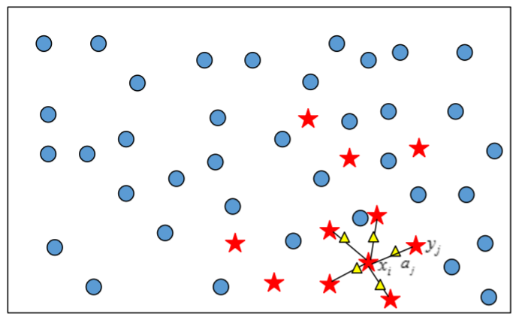
图8 SMOTE原理模拟图
图中，圆心点表示多数类样本点，五角星表示少数类样本点，三角形表示算法插值生成的新样本点。现假设图中的样本值为(6,1)，的样本值为 (7,1.8)，的取值为0.4，对和进行插值操作，可得新
（3）算法选择
分别对RUSBOOST模型和使用SMOTE过采样的随机森林模型进行简单训练，结果如图9所示。
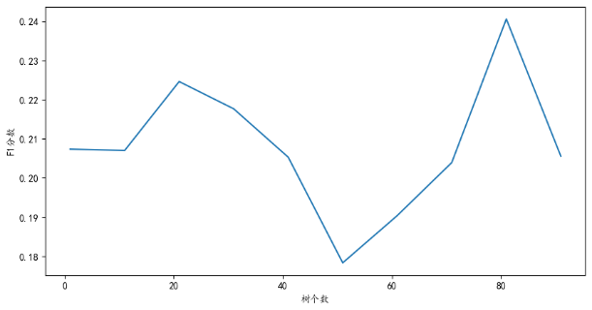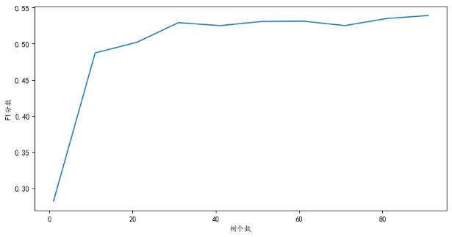
- RUSBOOST训练结果 （b）SMOTE训练结果
图9 RUSBOOST和SMOTE训练结果对比
由图9得RUSBOOST训练后F1分数远低于SMOTE，且欠采样方法是随机的剔除数据集中多数类的样本使得最终的正负样本达到平衡，这种方法虽然操作简单，但是在剔除样本时有可能会删掉一些重要的信息，故选择SMOTE方法进行过采样。

机器学习模型的选择
解决完数据集本身具有的不平衡问题后，已经可以初步开始构建医疗保险欺诈识别模型。对于模型的构建，选择一个合适的机器学习分类模型是十分关键且重要的一步，为此，可以将数据集代入不同分类模型中训练，根据不同模型的测试结果，根据准确率和F1值、ROC曲线等指标，判断模型分类的性能优劣。
为了更精准地选出合适的分类模型，选择下列十种机器学习分类模型进行各种指标的计算与输出：
- 逻辑回归（Logistic Regression）
- 线性判别（Linear Discriminant Analysis，LDA）
- K近邻（K-Nearest Neighbors，KNN）
- 决策树（Decision Tree）
- 随机森林（Random Forest）
- 梯度提升（Gradient Boosting Machine，GBM）
- 极端梯度提升（Extreme Gradient Boosting，XGBoost）
- 轻量梯度提升（Light Gradient Boosting Machine，LightGBM）
- 支持向量机（Support Vector Machine,SVM）
- 神经网络（Neural Network，NN）

不同模型准确率、F1值
将数据集分别代入十种模型实例化，在统一默认参数的条件下充分训练，然后输入测试集数据返回预测结果，并与真实分类结果对比，计算得到不同模型的准确率、F1值等指标，如表11所示：
表11十种模型四项指标值
 | Accuracy | Precision | Recall | F1_score
逻辑回归 | 0.954063 | 0.54955 | 0.386076 | 0.453532
线性判别 | 0.944688 | 0.440252 | 0.443038 | 0.44164
K近邻 | 0.92625 | 0.278409 | 0.310127 | 0.293413
决策树 | 0.89875 | 0.225166 | 0.43038 | 0.295652
随机森林 | 0.963437 | 0.715789 | 0.43038 | 0.537549
梯度提升 | 0.954063 | 0.543307 | 0.436709 | 0.484211
极端梯度提升 | 0.94875 | 0.478571 | 0.424051 | 0.449664
轻量梯度提升 | 0.954375 | 0.544118 | 0.468354 | 0.503401
支持向量机 | 0.959063 | 0.736842 | 0.265823 | 0.390698
神经网络 | 0.948125 | 0.469697 | 0.392405 | 0.427586
可以看出，十种模型的准确率都处于一个很高的值域，查全、查准率互为反比，不易作为评价指标，所以将F1值作为不同模型最终的评价指标。将不同模型的准确率与F1值以更加直观的柱状图形式展示，如图10所示：
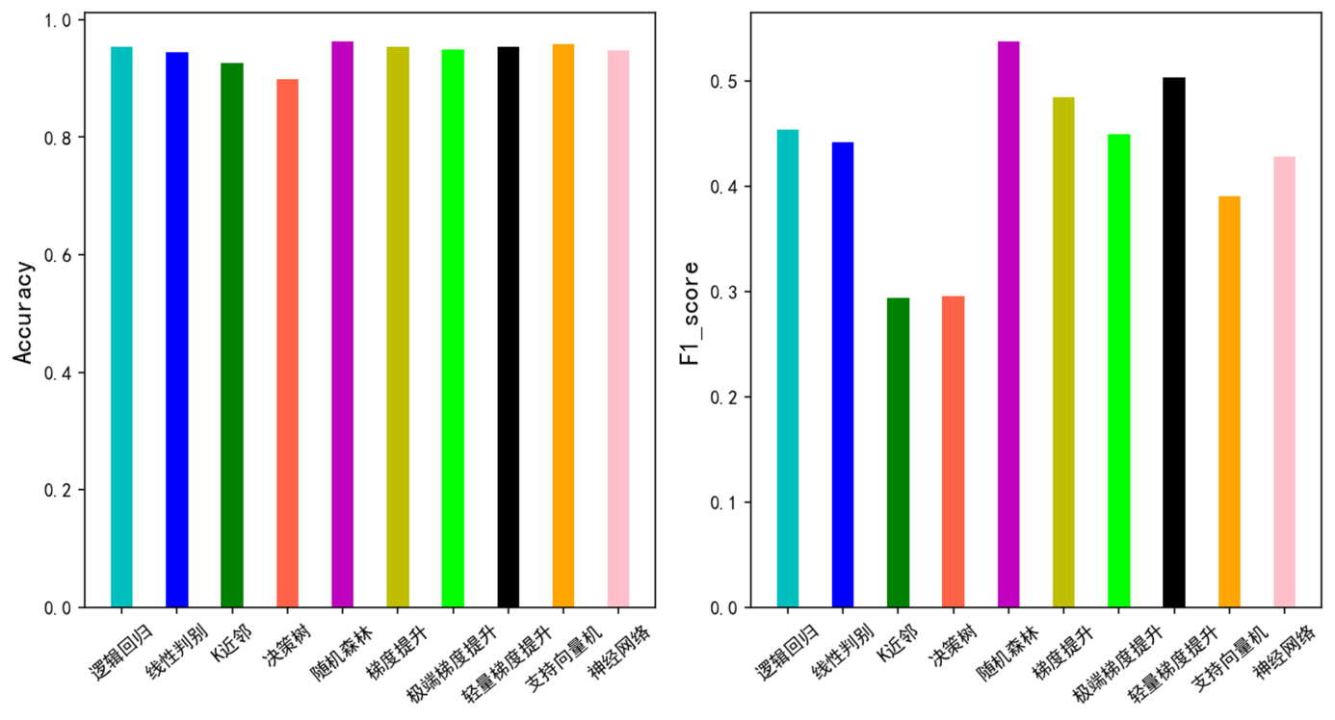
图10十种模型准确率和F1值
从上述图表中分析可知，在十种分类模型的准确率值都接近于1的情况下，初步认为F1值较高的随机森林分类模型是对于本项目数据集的最优模型。

不同模型ROC曲线
ROC 曲线全称为受试者工作特征曲线（receiver operating characteristic curve），它是根据一系列不同的分类阈值，以真正类率(True Postive Rate, TPR)为纵坐标，假正类率（False Positive Rate, FPR）为横坐标绘制两者之间关系的曲线。
真正率是正例中被正确预测为正例的比例，即：
而假正率是负例中被错误预测为正例的比例，即：
在二分类问题中，通常将正例看作正样本，负例看作负样本。假设我们有个正例和个负例，分类器的输出结果可以表示为一个维向量。向量中前个元素表示正样本的预测概率，后个元素表示负样本的预测概率。通过对这些预测概率进行排序，并逐一将其作为阈值进行分类，我们可以得到一系列的真正率和假正率，并绘制成ROC曲线。
AUC (Area Under Curve) 被定义为ROC曲线下的面积，取值范围一般在0.5和1之间。AUC值通常作为评价标准比较不同分类模型的性能，简单来说，AUC值越大，模型的分类效果越好，检测结果越准确。
在准确率和F1值初步筛选模型的基础上，通过不同模型的ROC曲线和AUC值，进一步确认合适的学习模型。不同模型的ROC曲线与AUC值如下图11所示：
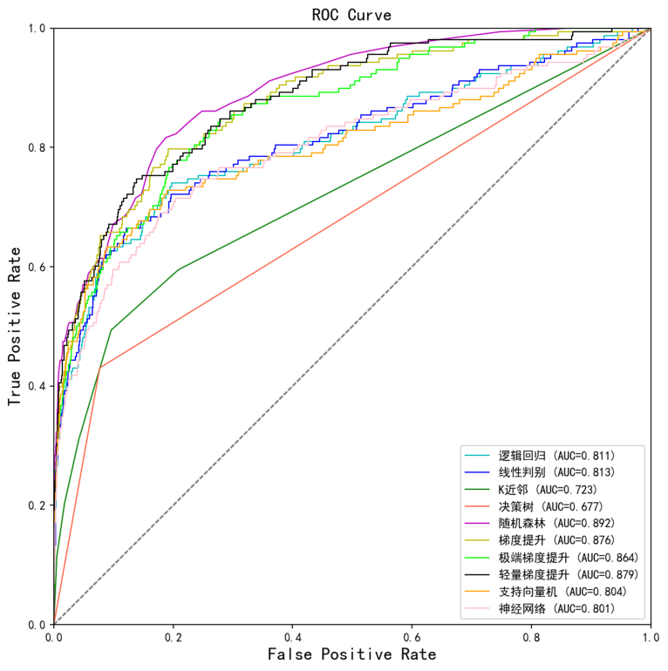
图11十种模型ROC曲线及AUC值
可以看出，AUC 值最高的两种模型为随机森林和梯度提升，两者仅相差0.02。结合准确率与F1值两个指标综合考量，可以确定随机森林模型的综合效果最佳，故选择随机森林模型构建本项目的医疗保险欺诈识别模型。

模型的训练与参数优化
选择出最适合本项目的机器学习分类模型后，开始对模型进行训练与参数调优，这一环节关系到模型是否可以准确地学习到相关内容并进行输出分类结果，因此需要具体了解分类模型实现和选择合适的参数优化方法。

随机森林实现分析
随机森林是非常具有代表性的Bagging集成算法，它的所有基评估器都是决策树，它是用随机的方式建立一个森林，森林由很多的决策树组成，且每一棵决策树之间是没有关联的；通过使用有放回抽样方式从原始数据集中选择数据集样本，并随机从数据属性中选取属性用于每个决策树节点的分裂；随机森林会按照每棵决策树的分类结果进行投票，最终投票结果最多的类别，就是最终的模型预测结果。
因此随机森林模型的构建本质上是一定数量树模型的形成，而对于树形成的控制，拥有许多的参数。结合树模型的数量，可以得到影响随机森林性能的主要参数有：
- n_estimators：随机森林中树模型的个数，即基评估器的数量；
- criterion：不纯度的衡量指标，有基尼系数和信息熵两种选择；
- max_depth：树的最大深度，超过最大深度的树枝都会被剪掉；
- min_samples_leaf：每次分枝后子节点所需包含训练样本的最少值；
- min_samples_split：每个节点分枝所需包含训练样本的最少值；
- max_features：树模型分枝时考虑的特征个数；
- min_impurity_decrease： 限制信息增益的大小的数值，信息增益小于设定数值的分枝不会发生。

模型训练
将划分好的训练集数据代入随机森林模型，保持各参数为默认值不变，即：，，，，，，，同时设置随机数种子为100，进行初步的模型训练，接着代入测试集数据的属性列，返回预测的分类结果与测试集中分类标签对比、计算得到此时模型的准确率和F1值，如表12所示：
表12默认参数随机森林准确率及F1值
准确率 | F1值
0.9634375 | 0.5375494
此时，模型的准确率虽然很高，但是F1值只处于0.5附近，模型性能仍有欠缺。为此，改变参数n_estimators的取值，计算不同情况下的F1值，绘制随机森林模型的学习曲线图，如图12所示：
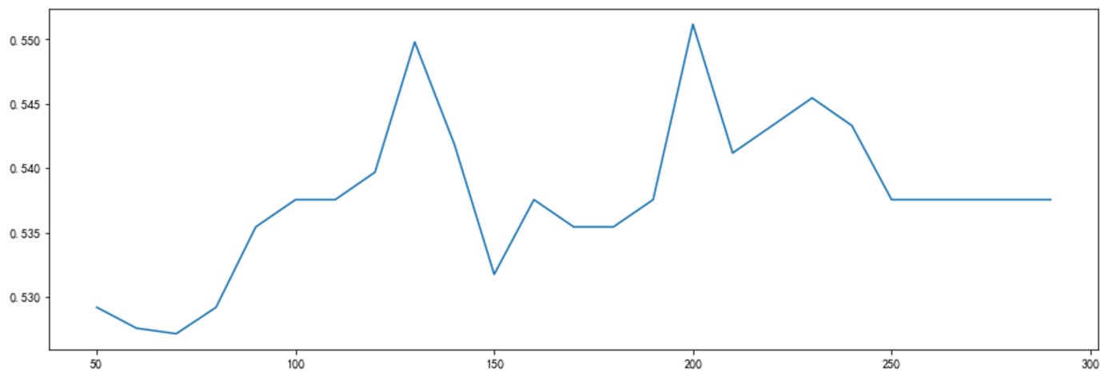
图12参数n_estimators不同取值F1值波动曲线
可以看出，参数的不同取值对于模型的效果影响较大，还需要选择合适的优化方法进行参数优化，以得到更优的模型效果。

粒子群优化算法
粒子群算法（ Particle Swarm Optimization, PSO）是一种强大的智能优化算法，其算法策略是在搜索空间中随机初始化一群粒子的位置和速度，然后根据每个粒子的速度、问题空间中已知的最优全局位置和粒子已知的最优位置依次更新每个粒子的速度和位置，逐步靠近最优解。
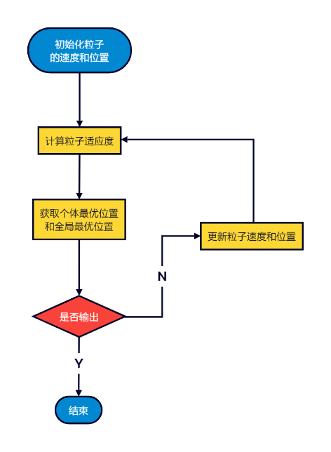
图13 PSO流程图
PSO中每次迭代粒子i的速度和位置更新公式为:
其中，为惯性权重（inertia weight），和为加速常数（acceleration constants），为在[0,1]范围里变化的随机值，为粒子自身的最佳过去位置，为整个群或近邻的最佳过去位置。
采用粒子群算法优化随机森林模型的参数，可以将模型返回预测结果计算得到的F1值作为目标函数，通过更新迭代得到最佳位置，即最优参数。
本项目中，在采用粒子群算法的基础上，还引入了惯性权重线性递减和多样性维护参数的概念，对算法加以改进。其中惯性权重线性递减，根据迭代进度，逐渐减小惯性权重，可以在一定程度上优化粒子的寻优能力；多样性维护参数可以确保种群中的粒子保持一定的多样性，避免陷入局部最优解。
其中，，，为当前迭代次数，为最大迭代次数，，为多样性维护项，range为各参数取值范围长度。

参数优化
通过对随机森林各参数的数值类型和取值范围的分析，选择出n_estimators、max_depth、min_samples_leaf、min_samples_split四个参数作为训练目标，接着根据随机森林的训练、预测和计算F1值等步骤建立目标函数为F1值高的优化模型，模拟粒子在求解空间中移动寻找全局最优解，通过多次迭代后，输出此时的最优解。模型预测结果的F1值随迭代次数变化曲线图如图14所示：
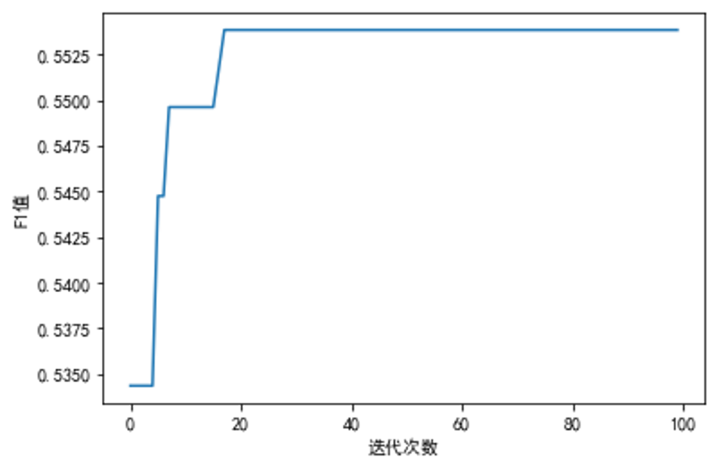
图14模型预测结果的F1值随迭代次数变化曲线
经过粒子群算法优化，可以得到模型的最优参数取值为，，，，此时模型的分类报告如表13所示：
表13最优参数下模型的分类报告
 | Precision | Recall | F1-score | Support
0 | 0.9723 | 0.9915 | 0.9818 | 3042
1 | 0.7347 | 0.4557 | 0.5625 | 158
Accuracy |  |  | 0.9650 | 3200
相较于优化前的模型，此时准确率（Accuracy）为0.9650，F1值为0.5625，查准率为0.7347，查全率为0.4557，相较于调优前分类性能得以有效提升。
最终的分类模型对于给定医保欺诈样本可以达到96.50%的准确率，同时对于其中的少样本（欺诈样本），预测为欺诈的样本中预测正确的比例达到了73.47%（查准率），实际为欺诈的样本中预测正确的比例达到了45.57%（查全率）。

基于SFOM聚类对SMOTE算法及模型的改进

SMOTE算法的不足
尽管SMOTE算法对随机过采样进行了改进，但仍然还有不足之处：
（1）数据集中少数类的分布问题。在一些实际情况当中，非平衡数据集 中的少数类样本会按照自身的数据特征呈现出分布状态，进而划分成多个不同的 群体进行聚集。例如本次分析的医保数据集，该数据集中的异常样本就会按照不同的欺诈形式进行聚集，异常样本的不均匀分布使得异常样本会出现密集区和稀疏区，如果直接使用SMOTE算法过采样，就会导致密集区依然密集，稀疏区依然稀疏，从而会影响到后续分类模型对稀疏区异常样本的识别效果。
（2）加剧了正负样本划分界面的复杂性。前文中有提到在医保数据中单独使用分类算法建立分类模型的效果不是很理想，这是因为医保欺诈及违规手段十分繁杂，使得医保异常样本在不同的特征变量表现出异样，因此很难通过一个划分超平面将正负样本划分开来。在这种情况下，如果对所有的异常样本进行SMOTE过采样，使得不同类型异常样本之间增添了更多人工合成的新样本，这样一来正负样本间的划分界面就会变得更加复杂，从而影响分类模型的建立。
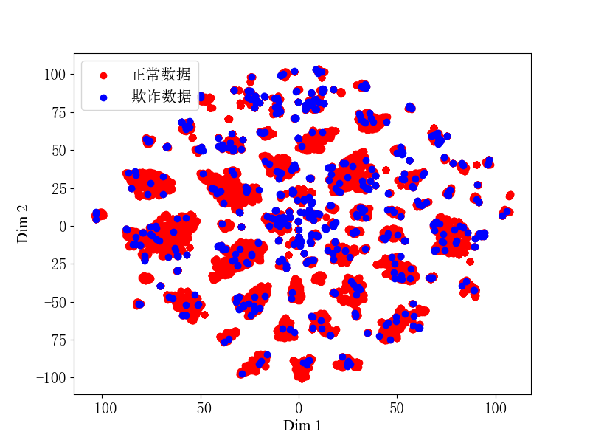
图15欺诈数据分布

基于SFOM对SMOTE算法的改进
聚类算法与SMOTE相结合在一定程度上可以改进过采样的效果。SMOTE算法采样过程中插值生成的新样本与选择的初始样本及其k个近邻相关，如果初始样本选择了类边界样本，则采样生成的新样本就很有可能落在正负样本交叉区域，从而增加了正负样本划分的复杂性。
通过聚类算法对医保数据进行划分得到多个聚类簇，每个聚类簇就形成了一个相对独立的数据集，使用SMOTE算法对每个数据集进行过采样，可以有效减少SMOTE算法落在正负样本的交叉区域，从而降低了样本的复杂性。
SOFM神经网络是一种非监督、竞争学习的聚类算法，它可以维持输入空间的拓扑结构，具有很高的泛化能力。当SOFM神经网络的输入层接受了输入样本后，输出层就会自发的进行竞争，通过‘邻近神经元的影响大、远处神经元的影响小’原则来调节神经元的权重，这样相似的样本就会靠的越来越近，反之则会相互远离。
自组织特征映射（SOFM）的学习算法步骤如下：
Step1: 将网络的连接权随机赋予成之间的值，初始化学习率的值为，领域设为，总学习次数为。
Step2: 给网络提供输入模式之间的Eucid距离。
Step3: 找出最小距离，为获胜神经元，进行权值调整，将所有范围内的连接权值调整
Step4: 更新学习率及领域
Step5: 令，返回2，直到

SFOM-SMOTE模型建立
miniSom是一个基于Numpy的开源库，以简约的风格实现了SFOM，本文将使用miniSom构建SOFM模型。
Silhouette是一个评价聚类质量的得分，但过于追求得分会使得模型聚类结果趋于过拟合，且可能聚成过多的类，增加构建模型的工作量，提高构建模型的难度。本文先画出神经网络的拓扑结构图，再根据拓扑图的实际情况选择合适的聚类个数。U-matrix图可以反映神经网络拓扑结构的距离关系，图的颜色越深表示该神经元距离其他神经元越远，所以颜色越深的节点往往就是聚类簇的边界。
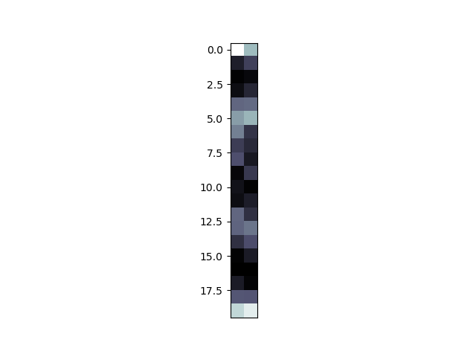
图16 U-matrix图
从U-matrix图可以看出，在值为0、5、12.5、20这几个神经元的颜色较浅，说明此处的神经元距离距离其他神经元很近。相近的神经元拥有相似的特征，所以它们往往属于一个聚类簇。从图中可以看出聚成四个类是最好的选择。
使用miniSom库对样本进行聚类，对聚类结果进行可视化，可以得到聚类图如图17所示。
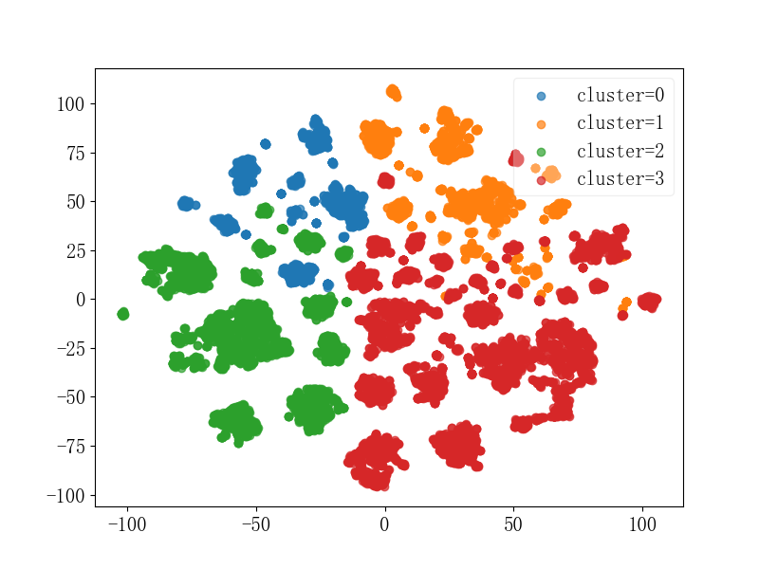
图17 SOFM聚类图
从图中可以看出使用SOFM聚类可以很好的划清样本的边界，提高SMOTE算法的有效性。聚类之后再对各个类别进行SMOTE过采样和随机森林预测，可以得到各个类别准确率和F1值。
表14 SOFM各聚类簇结果
聚类簇 | Accuracy | F1值 | Precision | Recall
聚类簇1 | 0.9784 | 0.6000 | 0.8571 | 0.4615
聚类簇2 | 0.9595 | 0.5532 | 0.5417 | 0.5652
聚类簇3 | 0.9736 | 0.5385 | 0.7000 | 0.4375
聚类簇4 | 0.9587 | 0.6329 | 0.7353 | 0.5556
观察各聚类簇结果，有两个聚类簇F1值大于等于0.6，说明模型的预测效果进一步提升了。
为了更加直观的比较SOFM聚类对于模型的改进，将所有的聚类结果进行汇总，可以得到整体分类模型的准确率为96.53%，召回率为52.53%，精准率为69.74%，F1值为0.5993。相比于不使用SOFM聚类的初始模型召回率提高了6.96%，F1值提高了3.68%。

基于SHAP和LIME的可解释性呈现
可解释性对于机器学习模型至关重要，因为它可以帮助理解模型的决策过程、预测结果以及特征的重要性。通过了解模型背后的逻辑和推理过程，可以提高对模型预测的信任度，并且能够更好地发现模型的局限性和潜在的偏差，从而更好地应对不确定性。

基于SHAP的可解释性呈现
SHAP (SHapley Additive exPlanations)基于博弈论，是一种模型无关的机器学习解释方法，既能衡量单次预测结果中的特征贡献，也能聚合局部结果成为对模型的整体解释。SHAP的工作原理是通过对特征重要性进行评估，解释模型对每个特征的贡献，它使用了Shapley值衡量每个特征对预测结果的影响程度。并且相比其他解释器，SHAP的优势有以下几点：
- 高效计算：SHAP通过优化算法，有效地减少了计算Shapley值所需的时间和资源。相比传统的计算方法，SHAP能够在可接受的时间内解释复杂模型。
- 可扩展性：SHAP适用于各种类型的机器学习模型，包括神经网络、随机森林等。它具有很好的通用性，可以广泛应用于不同领域和问题。
- 解释性准确性：SHAP提供了对模型预测结果解释的准确性和可信度。通过计算每个特征的SHAP值，可以了解到每个特征对预测结果的贡献程度，从而更好地理解模型的决策过程和关键特征。
本项目在模型训练、参数优化、数据聚类等步骤完毕的基础上，对较为成熟的模型选用SHAP解释器进行可解释性地分析与呈现。
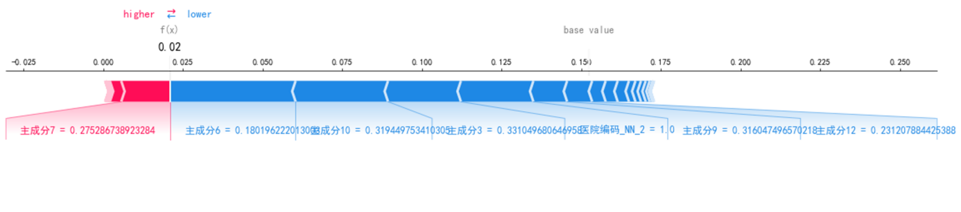图18基于SHAP的单样本解释
上图是随机抽取单样本的分类结果贡献图，展示了每个特征的贡献程度，图上有基准值（base value）以及最终的分类结果概率f(x)值，红色表示为正向作用，蓝色表示为负向作用。
通过查阅数据发现上图抽取单样本的分类结果为0，结合解释图可以看出：模型将预测结果从base推动到了0附近，推动向0的特征有主成分6、主成分10、主成分3、医院编码_NN_2等，推动向1的特征有主成分7。
分析上述主成分表达式中系数较大的项可以得出：主成分6主要代表每月药品费用和医保覆盖，主成分10主要代表个人自费与总治疗费用，主成分3主要代表药品费用占比和平均医保覆盖，主成分7主要代表总检查费用与中草药费用。
将上述解释图的形式旋转90度然后水平并排放置，得到解释图的变体，可以得到多样本的解释分析图，如图19所示：
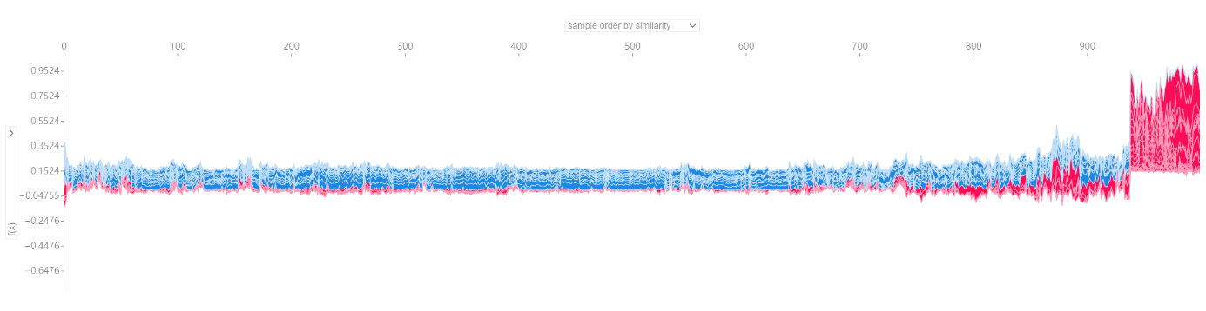
图19基于SHAP的多样本解释
通过图中上方和左方的选项卡，可以任意选择单个变量的多个样本对模型输出结果的影响。图20是主成分1对前1000个样本的模型输出结果f(x)的影响。
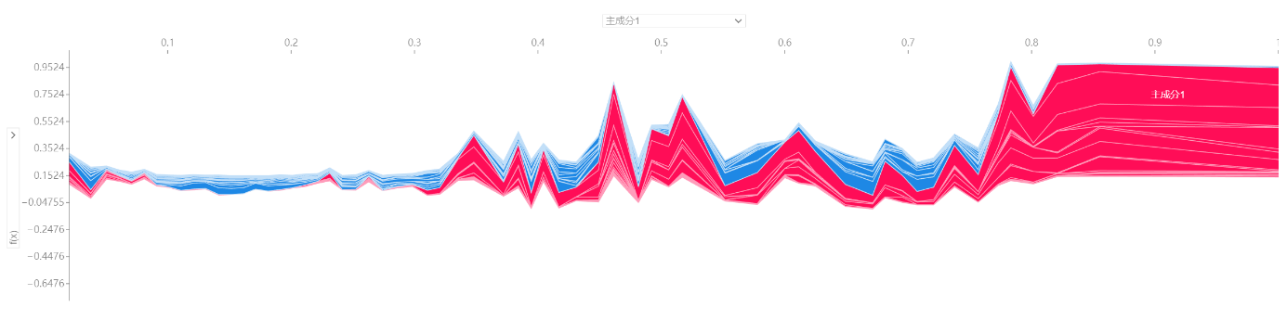
图20主成分1对前1000个样本的模型结果输出影响
还可以为每一个样本绘制其每个特征的SHAP值，展现哪些特征最重要，以及它们对数据集的影响范围，如图21所示：
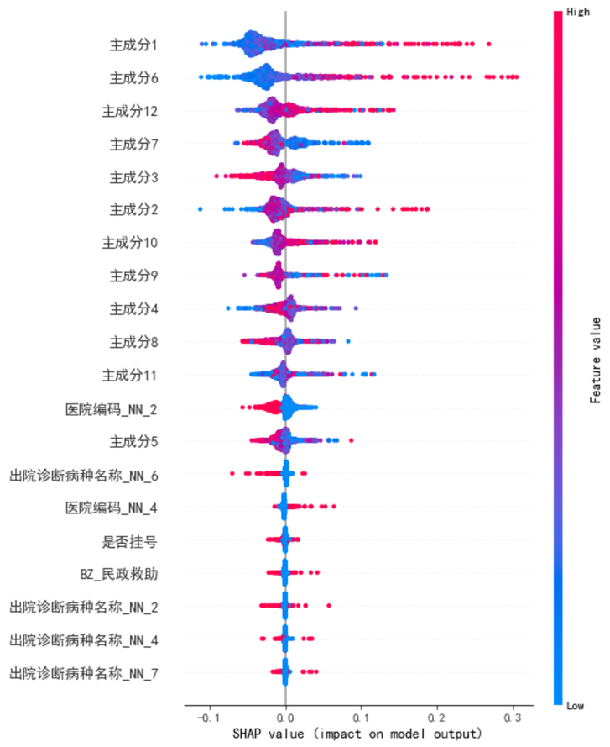
图21基于SHAP值的特征重要性
图中Y轴上的位置由特征确定，X轴上的位置由 Shapley值确定。一个点代表一个样本，点的颜色代表该个样本这个特征的值，红色高，蓝色低，点的位置代表某个样本这个特征的SHAP值。特征的SHAP值可以为负，且负值表示这个特征在这个样本上与预测值成反相关。以主成分1为例，该参数对模型的影响最大，当主成分1的值越大，模型的输出越大。

基于LIME的可解释性呈现
LIME(Local Interpretable Model-agnostic Explanations)技术是一种局部可解释性方法，能够解释机器学习模型的预测结果。LIME技术的核心思想是通过生成局部线性模型来近似原始模型的预测结果。它通过在特定样本周围生成一组与原始数据类似的“虚拟样本”，并使用这些虚拟样本来训练一个解释性模型（如线性回归模型）。然后通过分析这个解释性模型，可以获得对该样本预测的解释。
相较于SHAP呈现的特征对整体预测结果的影响以及全局模型行为的解释，LIME提供了局部可解释性，重点解释单个样本或一小组样本的预测结果，帮助用户理解模型在特定实例上的决策过程。
选择了SHAP解释器来对模型进行可解释性的分析和展示后，使用LIME解释器对模型进一步分析，可以更加全面的对模型的预测结果解释分析，如图22所示：
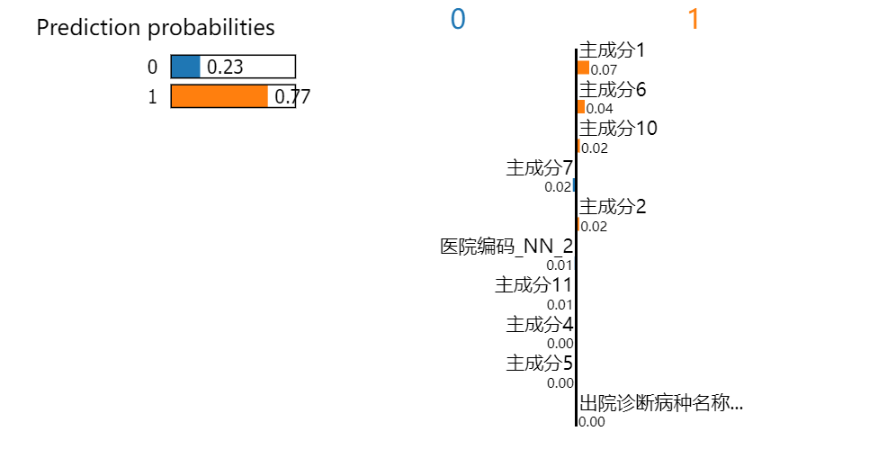
图22基于LIME的解释
上图表示模型以 77% 的置信度预测该样本的分类结果为类别1，并且主成分1、主成分6、主成分10、主成分2等特征推动分类结果趋向1，主成分7、医院编码_NN_2、主成分11、主成分4、主成分5等特征推动分类结果趋向0。
分析上述主成分表达式中系数较大的项可以得出：主成分1主要代表治疗费用支出程度，主成分6主要代表每月药品费用和医保覆盖，主成分10主要代表个人自费与总治疗费用，主成分2主要代表药物及就诊频率，主成分7主要代表总检查费用与中草药费用，主成分11主要代表个人治疗费用负担，主成分4主要代表月就诊频率，主成分5主要代表医疗复杂度与费用。

可解释性的总结
本项目首先使用SHAP解释器呈现了所构建模型的预测结果的整体解释，输出了基于SHAP的多样本解释和每个样本点的特征影响程度；然后使用LIME解释器关注单样本的预测结果解释，得到了单个样本分类结果中各特征的影响程度。
SHAP和LIME解释器的整体和局部解释的相互补充，提供了模型决策的深入洞察。SHAP通过分配特征对预测的贡献度，提供了全局解释性视角。LIME则专注于局部解释，通过构建局部模型揭示模型在特定情况下的决策逻辑。这种全局与局部解释性的结合，增强了模型透明度，并为模型改进提供了支持。

Web端展示与交互设计

前言
随着模型建立与求解的完成，为了更好地将研究成果应用于实际业务中，本项目采用Streamlight框架搭建了一套网页端展示平台。该平台旨在提供一个用户友好的界面，使用户能够轻松地上传数据文件、进行数据分析、训练模型以及获取预测结果。
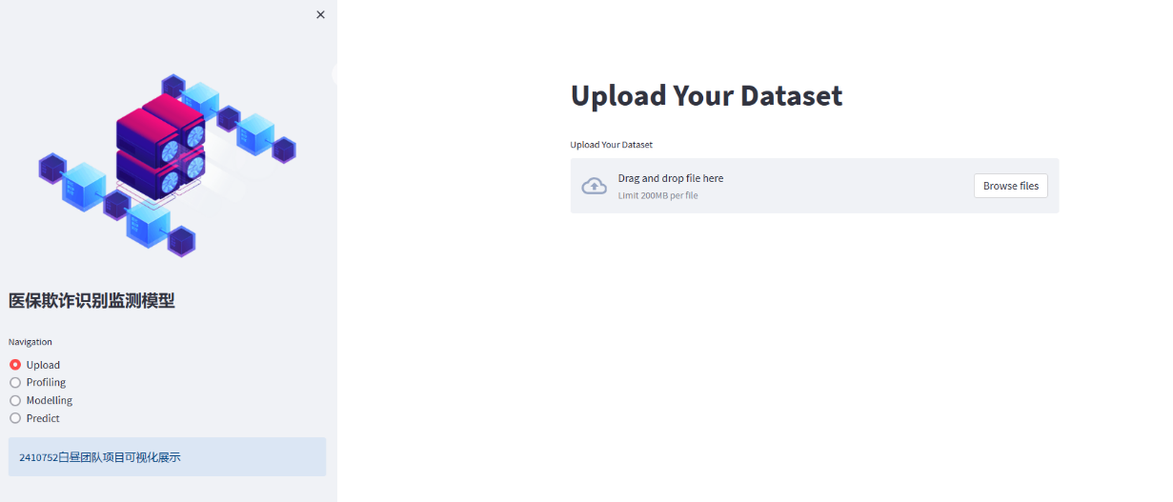图23系统界面展示

模块

文件上传模块（Upload）
该模块允许用户上传医疗数据文件，以便进行后续的数据分析和模型训练。支持多种文件格式，包括但不限于excel、csv等。上传过程中，系统将对文件进行初步的格式和完整性检查，确保数据的可读性和可用性。

数据分析模块（Profiling）
在数据上传完成后，用户可以利用数据分析模块对数据集进行探索性分析。该模块提供数据可视化工具，包括但不限于条形图、箱型图、热力图等，帮助用户理解数据分布、识别异常值和潜在的数据问题。

模型训练模块（Modeling）
对数据进行探索性分析后，用户可以通过模型训练模块来自动训练医疗保险欺诈识别模型。该模块集成了之前章节中提到的各种机器学习算法，训练过程结束后，系统将展示分类效果最好的模型的性能指标，如准确率、查准率、召回率和F1分数等。

结果预测模块（Predict）
一旦模型训练完成，用户可以通过结果预测模块对新的数据进行欺诈预测。上传待预测的数据集后，系统将展示模型的预测结果。

部署
为了确保网页端展示平台的稳定性和可扩展性，本项目提供Docker容器化技术和模型持久化保存两种策略进行部署。

Docker容器化部署
Docker作为一种轻量级的容器化技术，能够为应用提供一个隔离的、一致的运行环境。以下是使用Docker部署网页端平台的主要步骤：
- 准备Dockerfile：创建一个Dockerfile来定义网页平台的构建过程，包括基础镜像选择、依赖安装、文件复制和启动命令等。
- 构建Docker镜像：在项目根目录下运行docker build命令，根据Dockerfile生成网页平台的镜像。
- 运行Docker容器：使用docker run命令启动容器实例，将容器的端口映射到宿主机的端口，实现服务的访问。
Docker容器化部署的优势在于环境一致性和部署便捷性，确保了应用在不同环境之间的无缝迁移和快速部署。

模型的持久化保存与调用
为了提高效率，避免重复训练模型，还可以采用模型持久化保存的策略：
- 模型保存：在模型训练完成后，将模型保存到文件中，以便后续直接加载使用。通常采用序列化格式存储模型结构和参数。
- 模型加载：在网页平台的后端服务中，实现模型加载逻辑，确保在平台启动或需要进行预测时，能够快速加载已保存的模型。
- 直接调用：加载模型后，可以直接对新的数据进行预测，无需重新训练，大大提高了预测过程的效率。
模型持久化保存的优势在于节省了计算资源，加快了模型部署的速度，并简化了模型管理。

部署流程优势
结合Docker容器化部署和模型持久化保存两种策略，本项目的部署流程具有以下优势：
- 环境一致性：确保了应用在不同环境和平台上的一致性和可移植性。
- 部署效率：容器化技术简化了部署流程，缩短了部署时间，提高了部署效率。
- 资源优化：模型持久化保存减少了重复训练的资源消耗，优化了计算资源的使用。
- 维护简便：容器化和模型保存策略简化了应用的维护和更新流程，便于后期管理和升级。

业务实践与附加价值探索

业务实践角度的模型价值
在医疗保险欺诈检测领域，模型的建立与求解不仅需要关注算法的准确性和效率，还需要从业务实践的角度出发，评估模型在实际应用中的价值。

提高欺诈检测效率
构建的医疗保险欺诈检测模型能够自动化地分析大量的医疗数据，识别出异常模式和潜在的欺诈行为。这种自动化处理方式显著提高了欺诈检测的速度和效率，使得医疗机构和保险公司能够在较短的时间内处理更多的案件，从而更快地响应和解决欺诈问题。

降低医疗保险成本
医疗保险欺诈行为会导致医疗保险基金的不必要支出，增加了医疗机构和保险公司的运营成本。通过有效识别和预防欺诈行为，模型有助于减少这些不必要的支出，从而降低整体的医疗保险成本。此外，模型还能够通过预测未来的欺诈趋势，帮助机构提前采取措施，进一步降低潜在的经济损失。

增强风险管理能力
模型提供了一种量化的风险管理工具，使得医疗机构和保险公司能够更好地评估和管理与医疗保险欺诈相关的风险。通过对欺诈行为的预测和分析，机构能够制定更加有效的风险控制策略，如调整保险政策、优化审核流程等，从而提高整体的风险管理水平。

提升公众信任度
一个有效的医疗保险欺诈检测系统能够提升公众对医疗保险体系的信任度。当公众了解到医疗保险机构正在积极采取措施打击欺诈行为时，他们对系统的公正性和透明度会有更高的评价。这种信任的提升有助于增强公众对医疗保险制度的支持，促进医疗保险市场的健康发展。

附加价值的拓展和丰富
除了直接的业务价值外，医疗保险欺诈检测模型还可以通过以下方式拓展和丰富其附加价值。

政策制定与优化
模型的预测结果和分析报告可以为政策制定者提供数据支持，帮助他们更好地理解医疗保险欺诈的现状和趋势，从而制定或优化相关政策和法规。例如，模型可以揭示哪些类型的医疗服务更容易发生欺诈行为，或者哪些地区的欺诈行为更为普遍，这些信息对于政策制定者来说是非常宝贵的。

教育与宣传
通过模型分析得到的欺诈行为特征和模式可以用于教育和宣传材料的制作，提高公众对医疗保险欺诈行为的认识，增强自我防范意识。此外，模型还可以帮助教育公众如何正确使用医疗保险资源，避免无意中的欺诈行为。

跨行业合作
医疗保险欺诈检测模型的成功应用可以促进跨行业合作，例如与银行、信贷机构共享欺诈行为的识别和预防经验，共同提高整个社会的风险管理水平。这种合作有助于构建一个更加全面的风险防控网络，减少欺诈行为对社会经济的影响。

技术创新与发展
模型的开发和应用推动了人工智能和大数据分析技术在医疗保险领域的创新和发展。这些技术的进步不仅可以应用于医疗保险欺诈检测，还可以扩展到其他领域，如疾病预测、健康管理等。此外，模型的不断优化和升级也为相关技术的研究提供了实践平台，促进了技术创新的持续发展。

结论
综上所述，医疗保险欺诈检测模型在业务实践中具有显著的价值，能够有效提高欺诈检测的效率和准确性，降低医疗保险成本，增强风险管理能力，并提升公众对医疗保险体系的信任度。
同时，模型的应用还能够拓展和丰富其附加价值，包括为政策制定提供数据支持、提高公众教育水平、促进跨行业合作以及推动技术创新。随着技术的不断进步和应用的深入，模型将在医疗保险领域发挥越来越重要的作用，为社会经济的健康发展做出更大的贡献。

[] He H, Wang J, Graco W , et al. Application of neural networks to detection of medical fraud [J]. Expert Systems with Applications, 1997, 13(4):329-336.
[] Aral K D, Guvenir H A, Sabuncuoglu I, et al. A prescription fraud detection model[J]. Computer Methods and Programs in Biomedicine, 2012, 106(11):11-20.
[] 王超, 韩可欣, 黄登一. 基于神经网络的医保欺诈主动发现模型[J]. 数字技术与应用, 2016(05):75-76+78.
[] 狄萱. 基于孤立森林和随机森林的医保欺诈识别系统[D].南京邮电大学,2022.DOI:10.27251/d.cnki.gnjdc.2021.000436.
[] 林杰新. 基于数据模式识别整合框架的 SOFM-SVM 模型及其应用[D]. 暨南大学, 2005.
[] Halgamuge S K, Glesner M. Neural networks in designing fuzzy systems for real world applications [J]. Fuzzy sets and systems, 1994, 65(1): 1-12.

